**MSI prezentuje klawiaturę STRIKE PRO WIRELESS - nową klasę komfortu i precyzji**

**Firma MSI z dumą ogłasza premierę STRIKE PRO WIRELESS - bezprzewodowej, mechanicznej klawiatury klasy premium zaprojektowanej z myślą o cichej pracy, personalizacji i najwyższej wydajności. Urządzenie skierowane jest do graczy, twórców i profesjonalistów, którzy cenią sobie ergonomię, elegancję i precyzyjne wykonanie.**

Nowy model wyposażono w przełączniki Kailh Midnight Pro Silent, wielowarstwową konstrukcję tłumiącą dźwięki, dedykowane przyciski multimedialne, programowalne klawisze M oraz wsparcie dla przełączników typu hot-swap. Klawiatura oferuje trzy tryby łączności, magnetyczną podkładkę pod nadgarstki z pianki memory oraz nowoczesny design zoptymalizowany pod kątem komfortu i akustyki.

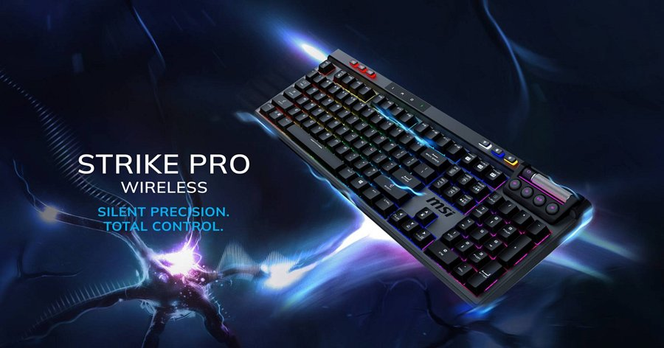

**Cicha praca, stworzona z myślą o długotrwałym użytkowaniu**

STRIKE PRO WIRELESS zapewnia niemal bezgłośne, lecz wciąż wyraźnie wyczuwalne kliknięcia, dzięki przełącznikom Kailh Midnight Pro Silent (żywotność 70 mln naciśnięć). Wielowarstwowy system tłumienia (uszczelki wewnętrzne, podkładki wygłuszające) eliminuje niepożądane wibracje i dźwięki metaliczne - co czyni ją idealnym wyborem do nocnego grania, pracy czy streamingu.

**Zaawansowana personalizacja i pełna funkcjonalność**

Dzięki obsłudze przełączników 5-pin hot-swap, użytkownik może łatwo dostosować klawiaturę do własnych preferencji. Do dyspozycji oddano trzy programowalne klawisze M, przyciski multimedialne, inteligentne pokrętło sterujące oraz dedykowany klawisz RGB do zmiany podświetlenia bez potrzeby instalowania oprogramowania.

**Wygoda, która trwa**

Klawiatura posiada baterię o pojemności 4200 mAh, oferującą do 1500 godzin pracy. W zestawie znajduje się też magnetyczna końcówka USB-C, umożliwiająca szybkie i bezpieczne ładowanie - nawet podczas gry. Magnetyczna podkładka pod nadgarstki z pianki memory zapewnia wygodne podparcie podczas długich sesji.

**Najważniejsze cechy STRIKE PRO WIRELESS:**

l Przełączniki Kailh Midnight Pro Silent Tactile z systemem tłumienia dźwięku;

l 70 mln naciśnięć, kompatybilność z przełącznikami MX, odporność na kurz;

l Obsługa hot-swap 5-pin - pełna swoboda w doborze przełączników;

l 3 programowalne klawisze M, przełączanie profili;

l Pokrętło Smart Scroll, dedykowane przyciski multimedialne;

l Pełne podświetlenie RGB z MSI Mystic Light i klawiszem RGB;

l Potrójny tryb łączności: Bluetooth / 2.4 GHz / USB-C;

l Bateria 4200 mAh, magnetyczny adapter USB-C;

l Magnetyczna podkładka pod nadgarstki z pianki memory

**Dostępność:** Klawiatura MSI STRIKE PRO WIRELESS jest już dostępna u wybranych autoryzowanych partnerów handlowych oraz na oficjalnej stronie MSI. Cena sugerowana (MSRP) wynosi **619 zł brutto, więcej informacji** [na stronie sprzętu](https://www.msi.com/Gaming-Gear/STRIKE-PRO-WIRELESS).